**EV Site**

Paez Cañon Fredy Stick

Velasquez Montaña Cristian Sneider.

Octubre 2019.

Fundación Universitaria Uninpahu

Bogotá D.C.

Anteproyecto

Copyright © 2015 por Cristian Rojas & “ESTA PAGINA ES OPCIONAL” Miguel Gutiérrez. Todos los derechos reservados.

Esta página se elimina

**Dedicatoria**

ESTA PÁGINA ES OPCIONAL.

Dedicamos esta plantilla a los usuarios de nuestros sitios: normasapa.com, normasieee.com, normasicontec.org.

Esta página se elimina

**Agradecimientos**

Gracias por su preferencia de normasapa.com, no olviden recomendarnos con sus colegas y compañeros. ESTA PAGINA ES OPCIONAL

Esta página se elimina

**Resumen**

En el contenido de este documento muestra la metodóloga para realizar una investigación y una propuesta que tendrá como finalidad la implementación de una aplicación móvil que mitigue el impacto social respecto a la falta de comunicación presencial que se evidencia desde hace algunos años hasta el día de hoy.

Para esto se desarrollará un cronograma de actividades que especifica cada una de las tareas y pautas a realizar, obteniendo así el progreso total del proyecto durante un tiempo estimado.

Dentro del cronograma se llevará a cabo 2 técnicas de recolección de información (la encuesta y la observación directa) que serán claves para identificar el comportamiento de las personas frente al contexto social e interacción mediante dispositivos tecnológicos y redes sociales.

**Abstract**

The document’s intention is to do an investigation and a propuse in order to implement an movil app that mitigates the social impact regarding the lack of physical-social communication that is evident some years ago in the current population.

For this, a schedule of activities will be developed that specifies each of the tasks and guidelines to be performed, thus obtaining the total progress of the project for an estimated time.

Within the schedule, will be carried out two information gathering techniques (the survey and direct observation), which will be the key to identify people's behavior about of the social context and interaction through technological devices and social networks.

**Prefacio**

Esta página es opcional.

Esta página se elimina

**Tabla de Contenidos**

Capítulo 1 Introducción e información general 1

Título 2 1

Título 2 1

Título 3. 1

Título 3. 1

Capítulo 2 Figuras y tablas 2

Título 2 2

Título 3. 2

Título 3. 2

Capítulo 4 Resultados y discussion. 5

List of References 6

Apéndice 7

Vita 8

Tabla de Contenido

1. Introducción:

Éste documento muestra el proceso de investigación y planteamiento del proyecto EV Site, donde describe el diseño de la investigación de un ámbito social.

El objetivo de este estudio será identificar el índice de población que dedica más tiempo al uso exclusivo de redes sociales, lo que provoca una reducción de la interacción físico-social.

Con el fin de minimizar lo mencionado anteriormente, se desea implementar una estrategia que reduzca el bajo índice de socialización personal que se presenta hace algunos años en la población actual.

Para llevar a cabo el trabajo de investigación se hizo uso de la observación y se aplicó dos encuestas una con 10 preguntas principales a un grupo de personas entre un rango de edad entre los 18 a 45 años, y la otra fue aplicada a los administradores de establecimientos comerciales del sector de Teusaquillo y chapinero, en el análisis de las encuestas se pudo determinar que en la actualidad las personas interactúan un buen tiempo con las redes sociales en donde se llega a tener hasta amigos imaginarios pero igualmente en su ámbito social es bastante reducido o en la realidad se encuentran solos.

1. Definición del problema
   1. Contexto:

En la actualidad es evidente que una gran parte de la población local a nivel Bogotá, prefiere socializar mediante canales de comunicación virtual, ya que por estos medios es posible conocer fácilmente más y diversas personas. Debido a la falta de interacción presencial que se evidencia en lo mencionado, se propone crear un medio de comunicación virtual que haga posible el encuentro presencial entre grupos de personas con intereses en común y así puedan facilitar un acercamiento personal con el fin de conocerse entre sí y la vez ampliar su círculo de amigos reales.

* 1. Formulación del problema o Pregunta problema:

¿Qué pensaría usted de la existencia de una nueva aplicación móvil mediante la cual pueda conocer nuevas personas en sitios reales y le permita ampliar sus relaciones interpersonales de acuerdo a sus preferencias?

* 1. Justificación:

El principal motivo que nos lleva a realizar este proyecto, ha sido ver día a día la forma en que las personas se alejan entre si y prefieren dedicar sus espacios libres a conversaciones generadas a través de medios móviles virtuales que les impide hablar e interactuar con la gente que se encuentra a su alrededor, tornando así un ambiente social poco agradable.

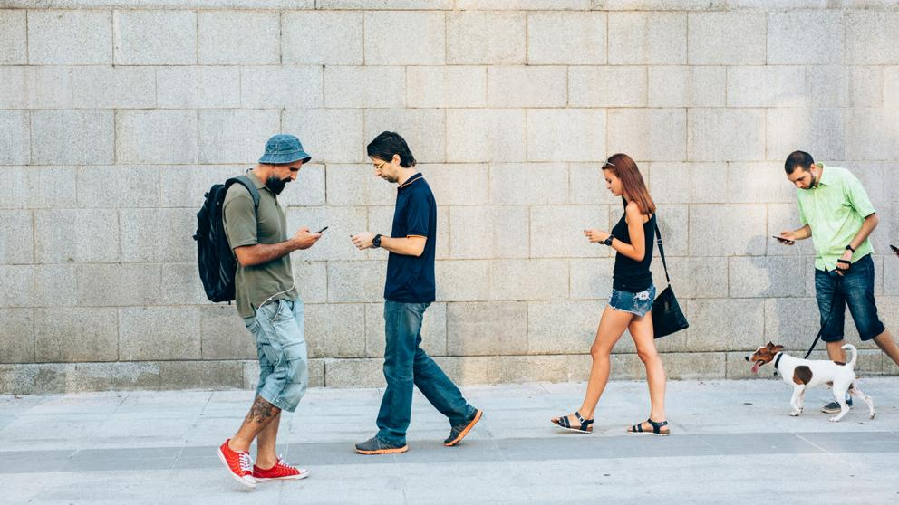

Imagen 1

1. Objetivos.
   1. Objetivo General:

Implementar una aplicación para dispositivos móviles Android que permita crear reuniones físico-grupales entre personas con intereses en común y facilite en tiempo real la ubicación de dicha reunión por cada uno de sus participantes.

* 1. Objetivos Específicos
* Ubicar continuamente mediante Geo localización satelital en tiempo real, los eventos y reuniones disponibles a los usuarios registrados en la aplicación móvil.
* Establecer eventos y reuniones por parte de usuarios registrados en la aplicación móvil.
* Mostrar a los usuarios registrados los establecimientos comerciales que quieran organizar sus eventos mediante la aplicación móvil.

1. Marco de Referencias
   1. Marco conceptual:

La comunicación se define como el proceso de transmisión e intercambio de mensajes entre un emisor y un receptor, con el fin de interactuar mediante gestos, palabras u otros medios.

Recientemente, la tecnología se ha caracterizado por ser el medio de comunicación más moderno en la actualidad y mediante éste se facilita la trasmisión de textos escritos hasta la posibilidad de sostener conversaciones en tiempo real de forma audio visual.

“El primer smartphone, el IBM Simon, nació en 1994, pero fue hace diez años cuando la salida del primer iPhone impulsó la popularización de los móviles inteligentes entre el ciudadano medio. Fue a partir de entonces cuando todos empezamos a conectarnos a internet desde un pequeño dispositivo que cabía en nuestro bolsillo y que nos facilitaba una ventana inmensa al mundo de la que ya no hemos podido (ni querido) despegarnos.”(lavanguardia.com, [CARLOS OTTO](https://www.lavanguardia.com/autores/carlos-otto.html)).

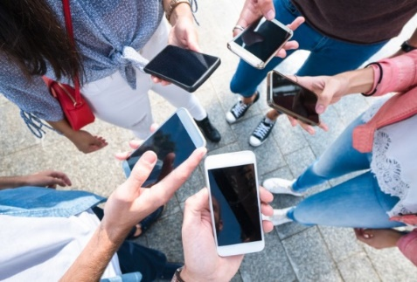“En un día normal, una persona suele pasar al rededor 420 minutos conectada a su Smartphone, lo quiere decir que nuestro móvil nos ocupa de 6 a 7 horas de nuestro día” (sophiadigital.es), en otras palabras una persona le dedica un aproximado del 25% al 30% del día a su Smartphone, sin tener en cuenta los fines de semana o días no hábiles.

Imagen 2

4.2. Marco de antecedentes (Estado del arte. Es decir, aquí se pretende hacer una compilación o resumen de información en común de resultados de otras investigaciones relacionadas a nuestro tema)

4.3. Marco Legal (Hace referencia a las bases legales que sustentan el objeto de estudio o leyes que lo sustentan)

1. Diseño Metodología (Es el conjunto de procedimientos para la planificación y gestión durante un proceso de investigación para dar alcance al objetivo general, el cual puede darse desde la gestión de recursos hasta la coordinación del equipo de trabajo o la relación con todos los interesados en los resultados del mismo)

*

6.1. Etapas (Puede hacer uso de etapas o partes en que llevara a cabo su proyecto de investigación en donde se puede tener encuenta una fase de inicio, una fase de elaboración y una fase de construcciòn)

6.1. Tipo y diseño de investigación (El proyecto inicialmente se planteó como una investigación documental, ya que exige una recopilación masiva de conceptos…..

En donde inicialmente fue de forma descriptiva basada en un cuestionario de preguntas que nos permitió aterrizar la idea planteada y con la ayuda de la información recolectada y comprendida, los resultados de este tipo de investigación se ubican en un nivel intermedio en cuanto a la profundidad de los conocimientos se refiere a ………..)

6.1.1. Recolección de datos (En donde la población objeto de estudio se les realizo una encuesta o entrevista, etc. los datos recolectados permitieron definir o determinar….)

1. Costos del proyecto (consiste en realizar una aproximación de los recursos monetarios necesarios para completar las actividades del proyecto. La exactitud de la estimación del costo de un proyecto, el cual se puede presentar en un cuadro o por partes asi: )

**

7.1. Materiales

7.2. Equipos – Software

7.3. Recurso Humano

1. Conclusiones

Bibliografía. ( respeto de derechos de autor y relación de la investigación)

Anexos (Pueden colocar formato de encuetas y cuestionario base de preguntas

**Lista de tablas**

Tabla 1. El título debe ser breve y descriptivo. 3

**Lista de figuras**

Figura 1. Formas y descripción de las formas. 4

# Capítulo 1 Introducción e información general

## Título 2

Debe haber solo un salto de línea entre párrafo y párrafo ,este salto de línea se puede hacer presionando la tecla ENTER.

Para añadir un capitulo adicional se debe crear un salto de página entre los dos capítulos, esto se puede hacer tecleando CTRL + ENTER al final del párrafo previo al nuevo párrafo.

## Título 2

Usa los subtítulos consistentemente. Revisando constantemente el espaciado, mayúsculas y puntuación.

### Título 3.

El uso de estilos es de ayuda a la hora de generar una tabla de contenidos. Este documento de ejemplo usa los títulos, subtítulos y demás estilos para generar automáticamente la tabla de contenido, lista de tablas y lista de figuras. Este documento está configurado para seguir las normas APA.

### Título 3.

Acá puede ir otra idea del documento.

# Capítulo 2 Figuras y tablas

Las tablas y figuras junto con el texto deben ser puestos en la misma página donde son mencionados por primera vez en el texto. Las tablas y figuras grandes deben ser agregadas en una página separada. La tabla 1 es más grande que media página y por lo tanto fue agregada en una página para sí misma. La página antes de la figura debe ser una página llena de texto a menos que esta esté al final del capítulo. Esto aplica incluso si un párrafo debe ser dividido en varias páginas.

## Título 2

Tablas y figuras deben ser puestas en páginas diferentes independientemente de su tamaño. No se debe dejar espacios en blanco en las páginas de texto, pero es posible dejar espacio en blanco en páginas que solo contienen tablas y figuras.

### Título 3.

Tablas y figuras pueden ser puestas en un apéndice al final de la tesis o disertación. Si se hace esto se debe estar seguro de indicar que las tablas y figuras están ubicadas en el apéndice. Esto puede ser a través de paréntesis o con pies de página. Es posible poner todas o solo algunas de las tablas y figuras en el apéndice, si todas las tablas y figuras son puestas en el apéndice se debe indicar que “Todas las tablas y figuras están ubicadas en el apéndice” después de la primera mención de una tabla o figuras..

### Título 3.

Los títulos de las tablas deben ser puestos sobre las mimas. En el caso de las figuras deben ser puestos debajo. Todas las tablas deben contar con mínimo 2 columnas y una fila de títulos. Las tablas deben contar a menos con 3 líneas divisorias.

Tabla 1. El título debe ser breve y descriptivo.

|  |  |
| --- | --- |
| ***Column One*** | ***Column Two*** |
| Table data  Table data  Table data  Table data  Table data  Table data  Table data  Table data  Table data  Table data  Table data  Table data  Table data  Table data  Table data  Table data  Table data  Table data  Table data  Table data  Table data  Table data  Table data  Table data | Table data  Table data  Table data  Table data  Table data  Table data  Table data  Table data  Table data  Table data  Table data  Table data  Table data  Table data  Table data  Table data  Table data  Table data  Table data  Table data  Table data  Table data  Table data  Table data |

Estas líneas son la línea incluida en la parte superior de la tabla, la línea entre el la cabecera de la tabla y el contenido y la línea debajo de la tabla.

#### Título 4.

#### Las figuras pueden estar blanco y negro o a color. Si se usa color se debe asegurar que la figura tenga sentido si se imprime a blanco y negro.En la figura 1 se muestran algunas formas.

Figura 1. Formas y descripción de las formas.

# Capítulo 4 Conclusiones

* la investigador debe señalar lo más importante que encontró en el desarrollo de su investigación.
* En concreto debe incluir la demostración o negación de la hipótesis o la comprobación del objetivo señalado.
* No puede incorporarse elementos de discusión que no hayan sido tratados en el proceso de investigación. A pesar de esto se pueden tomar en cuenta nuevas ideas que surjan producto de la investigación e incorporarlas como aporte.
* No deben pasar de tres hojas, se debe tener cuidado en su redacción se debe hablar claro y preciso. Es recomendable que las conclusiones sean sistematizadas en forma de lista identificadas por números o viñetas.
* No hay establecido un número adecuado de conclusiones, deben ir en función de la importancia del tema de investigación, a los resultados obtenidos, y sobre todo tener claro que no son

# .

# Lista de referencias

Nombre. Fecha. Ref

Andrews, S. Fastqc, (2010). A quality control tool for high throughput sequence data.

Augen, J. (2004). Bioinformatics in the post-genomic era: Genome, transcriptome, proteome, and information-based medicine. Addison-Wesley Professional.

Blankenberg, D., Kuster, G. V., Coraor, N., Ananda, G., Lazarus, R., Mangan, M., ... & Taylor, J. (2010). Galaxy: a web‐based genome analysis tool for experimentalists. Current protocols in molecular biology, 19-10.

Bolger, A., & Giorgi, F. Trimmomatic: A Flexible Read Trimming Tool for Illumina NGS Data. URL http://www. usadellab. org/cms/index. php.

Giardine, B., Riemer, C., Hardison, R. C., Burhans, R., Elnitski, L., Shah, P., ... & Nekrutenko, A. (2005). Galaxy: a platform for interactive large-scale genome analysis. Genome research, 15(10), 1451-1455.

# Apéndice

Las tablas y figuras pueden ir en el apéndice como se mencionó anteriormente. También es posible usar el apéndice para incluir datos en bruto, instrumentos de investigación y material adicional.

Esta página se elimina

# Vita

Acá se incluye una breve biografía del autor de la tesis.

Esta página se elimina